UV 314, UV 318, UV 324, UV 325 Y UV 326
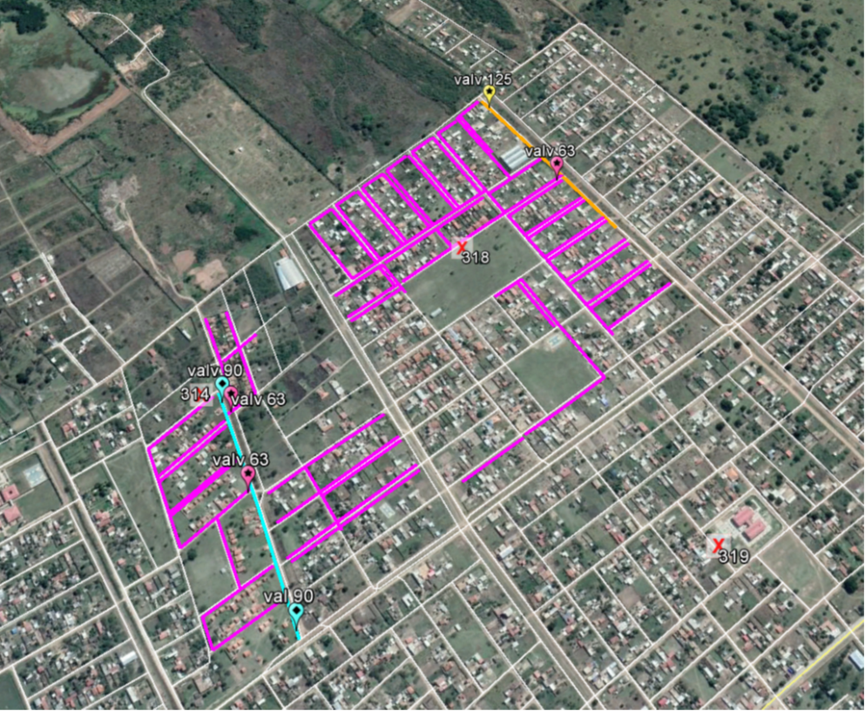

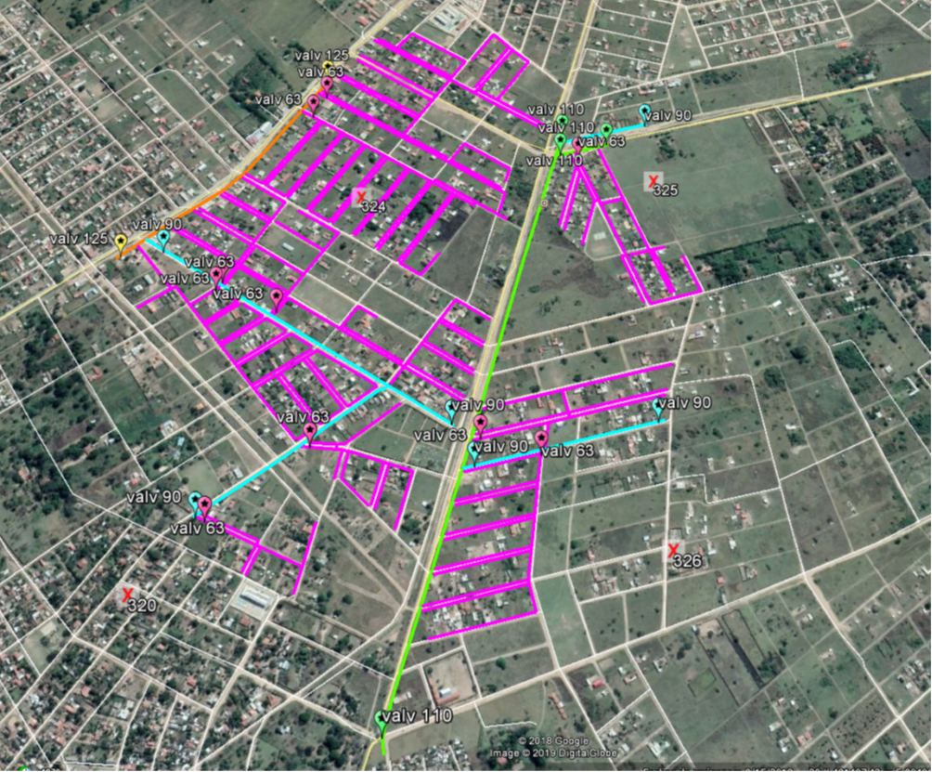

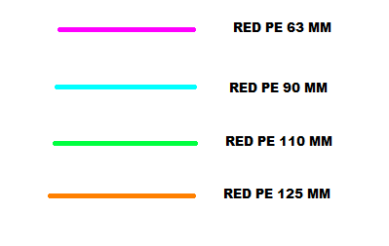

Elaborado por: | Revisado por:
Ingeniero de Proyectos | Responsable de Ingeniería y Proyectos

